**ESTIMADAS FAMILIAS:**

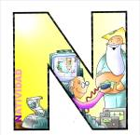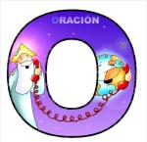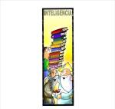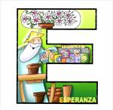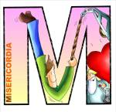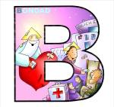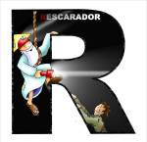

Estamos a un mes de concluir el Ciclo Lectivo 2020 y por eso queremos como Equipo Directivo resaltar algunas recomendaciones para tener en cuenta.

En este contexto hemos encontrado, tanto docentes como familia, distintas formas de sostener la escolaridad apelando a la creatividad para mantener el vínculo pedagógico, trazando caminos con acciones viables para el desarrollo de la enseñanza aprendizaje en el formato de la escuela remota.

En este sentido y ya comenzando a delinear el Informe que recibirán sus hijos cuando concluyan las clases, es de suma importancia el cumplimiento de la entrega de las **EVIDENCIAS DE APRENDIZAJE;** ya que éstas responden al propósito de poder visualizar en cada uno de los espacios curriculares,los aprendizajes de los alumnos/as pero siempre a partir de las actividades de enseñanza, en la que los docentes les propusieron participar.

Esto nos invita a repensar la importancia de asegurar que los alumnos puedan apropiarse de los saberes y prácticas vinculados **no sólo a Lengua, Matemática y Ciencias** sino también **a los aprendizajes y contenidos de los diversos espacios curriculares que en el Diseño Curricular de la Provincia se estipulan,** **dado que se trata del inicio de un proceso formativo de larga duración en cada uno de dichos espacios.** Otros espacios como **Informática Aplicada, Inglés y Educación Religiosa;** **pertenecen al Proyecto Educativo Institucional** de nuestro colegio y como tal, adhieren al elegirlo para la educación de sus hijos.

En este sentido y atendiendo a las diferencias del trabajo realizado y sostenido con nuestros alumnos, podremos mirar lo alcanzado al finalizar este año escolar –**diciembre 2020** y para quienes finalicen en **febrero/marzo 2021** trabajaremos en el diseño de estrategias de acompañamiento para el logro de los objetivos propuestos.

Otra recomendación a tener en cuenta es que **TODOS** los docentes (**de aula y especiales**) **recibirán EVIDENCIAS hasta el día LUNES 30 de NOVIEMBRE.** Luego de esa fecha se harán las devoluciones correspondientes de lo recibido. Apelamos a la responsabilidad y al compromiso familiar de la entrega de todo lo adeudado antes de esa fecha para quienes estén en esta situación

Los alumnos continuarán recibiendo actividades ya que el ciclo lectivo finaliza el día 15 de diciembre.

Seguimos sosteniendo los vínculos entre la Escuela y la Familia a través de los canales de comunicación que están en uso:

* Grupo de whatsapp vigente desde el comienzo de la cuarentena.
* Correo Electrónico de la docente de grado
* Correo electrónico de los profesores de materias especiales
* Para consultas a Directivos y Secretaría del Nivel Primario el correo electrónico: [consultasprimariaces@gmail.com](mailto:consultasprimariaces@gmail.com)

Se continúa con el seguimiento de los aprendizajes de los estudiantes en casa en esta **33 ª. semana**, solicitándose esta vez, evidencias de aprendizaje:



**EN ESTA 33ª. SEMANA DEBEN ENVIAR EVIDENCIAS SOLICITADAS EN:**

* **EDUCACIÓN FÍSICA**

***“Viva el Espíritu Santo en nuestros corazones y en los corazones de todas las personas”***

**EQUIPO DIRECTIVO NIVEL PRIMARIO**

**ESPACIO CURRICULAR: LENGUA Y LITERATURA**

**Pronombres personales y posesivos**

**1) Lee con atención el siguiente texto.**

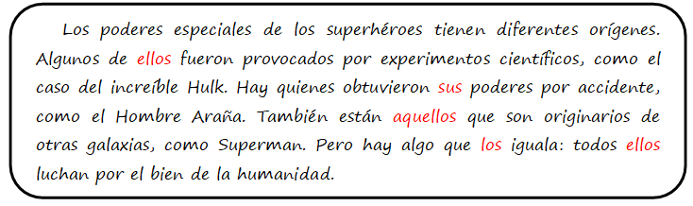

**Completa: ¿A quién o a qué se refiere cada una de las palabras destacadas?**

Ellos……………………………..Aquellos………………………...Sus……………………………...

Los……………………………….Ellos………………………………

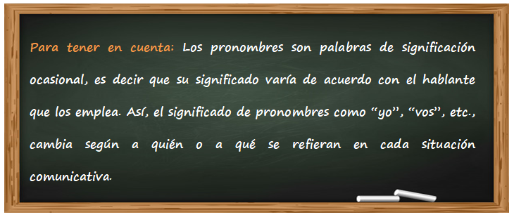

**Los pronombres cumplen diferentes funciones en las oraciones, según a qué o a quién se refiere.**

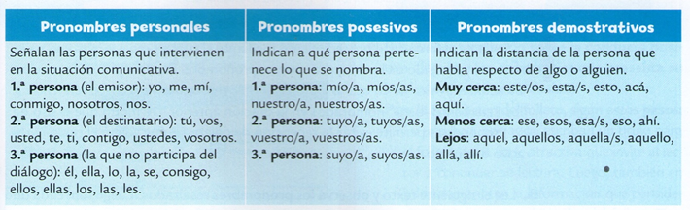

**2) Completa las siguientes construcciones con el pronombre que se pide.**

**(pron. personal)...............................................compraste una manzana.**

**(pron. demostr.) ………………………………...libro es ( pron pos.)...............................**

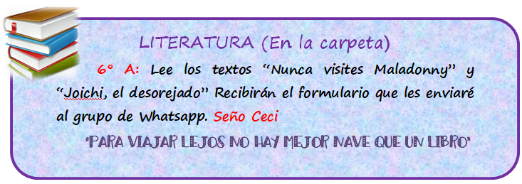

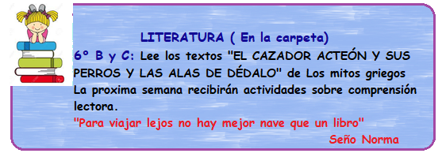

**ESPACIO CURRICULAR: MATEMÁTICA**

**FACTOREO**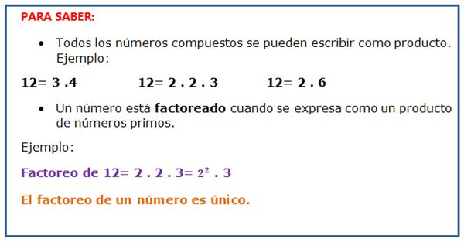

**Para factorear se pueden aplicar dos métodos prácticos:**

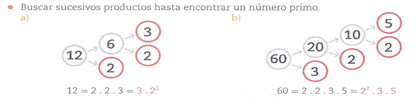

**Para tener en cuenta: No importa el orden en que se tomen los números, el factoreo siempre es el mismo.**

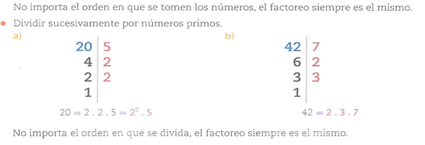

**Para tener en cuenta: No importa el orden en que se divida, el factoreo es el mismo.**

**EJERCITAMOS:**

1. Marca con una X el factoreo de cada número:

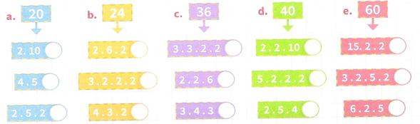

2. Completa cada diagrama de árbol colocando números primos en los rectángulos rojos.

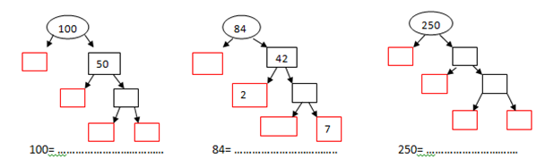

3. Aplica a cada número la división sucesiva por números primos

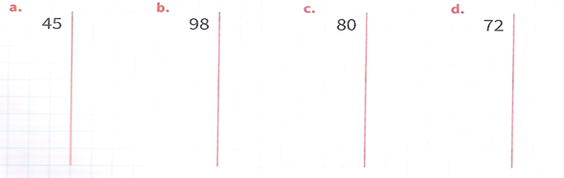

**ESPACIO CURRICULAR: CIENCIAS SOCIALES**

**La última dictadura militar** 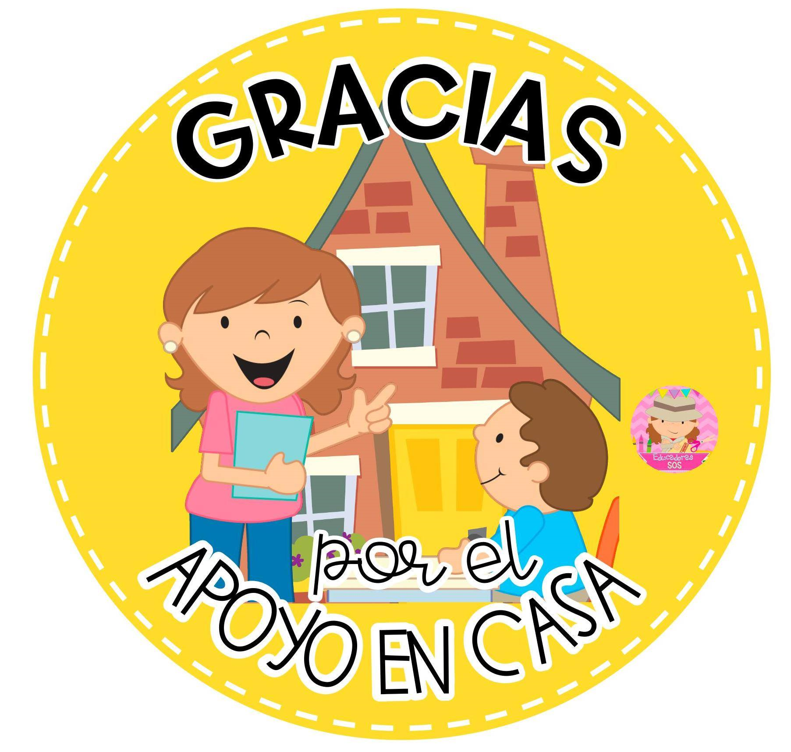

**Te invitamos a ver el siguiente video en familia.**

**Podés verlo en dos partes si te parece extenso.**

[**https://www.youtube.com/watch?v=KeBqYf3oQBA**](https://www.youtube.com/watch?v=KeBqYf3oQBA)

* **Lee con atención la página 66 del libro.**
* **Escribe la definición de los siguientes términos: DICTADURA, EXILIO, TERRORISMO DE ESTADO**
* **Te proponemos que entrevistes a un adulto que haya vivido o sepa de la época de la dictadura.**
* **Graben o anoten sus respuestas.**
* **¿Qué edad tenías cuando sucedió?**
* **¿Cómo era la vida cotidiana?**
* **¿Había cosas que no se podían hacer?**
* **¿Qué pensaba o sentía la gente ante lo que sucedía?**

**ESPACIO CURRICULAR: CIENCIAS NATURALES**

**La reproducción humana** 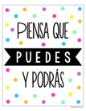

**Hola chicos las actividades propuestas a continuación son un acercamiento al tema a desarrollar sobre los cambios físicos y emocionales que se presentan en la pubertad.**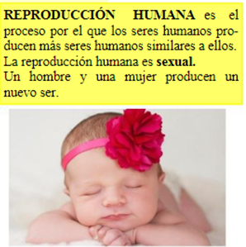

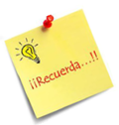

Lee con atención el texto de la pág.178 del libro Biciencias 6.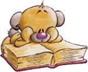

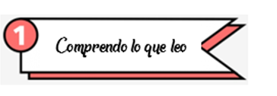

Para responder…

a) ¿Qué son las hormonas sexuales?

b) ¿Cuál es la función del sistema reproductor?

c) ¿Cuáles son las células femeninas y las masculinas?

d) Dibuja una célula masculina y una femenina.

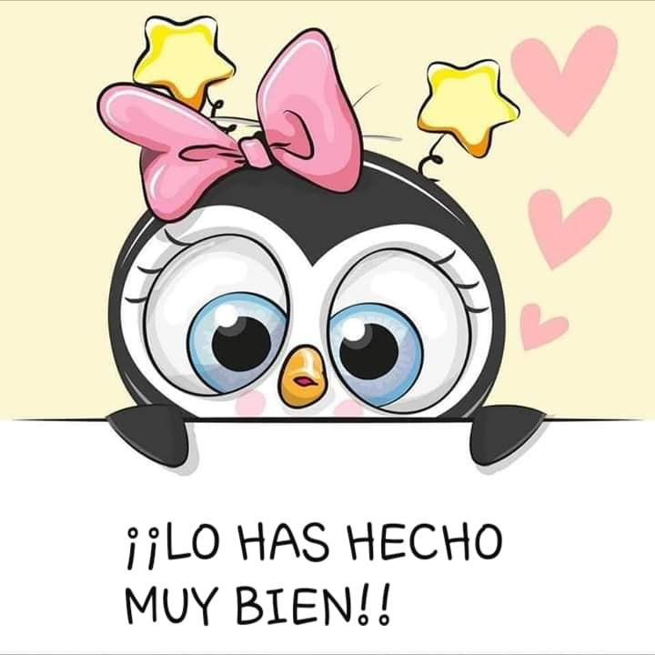

**ESPACIO CURRICULAR: TECNOLOGÍA**

**Necesidades primarias y secundarias**

* 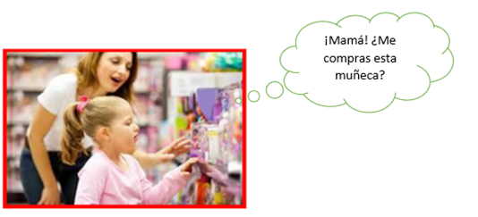Observa la imagen y responde:

¿Ustedes creen que comprar una muñeca es una necesidad o un deseo? ¿Por qué?

---------------------------------

**PARA SABER**

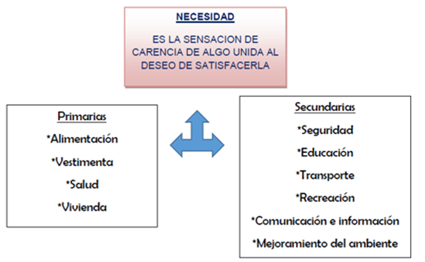

**TRABAJAMOS EN FAMILIA:**

* Piensa y escribe en cada cartel, por lo menos 4 productos que te permiten:

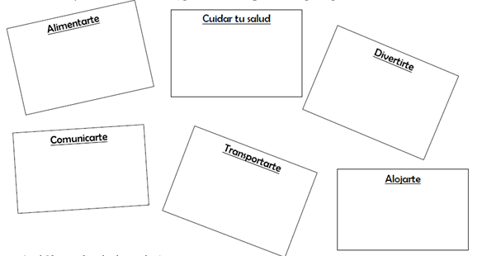

**ESPACIO CURRICULAR: ARTES VISUALES**

**PROPORCIONES DEL ROSTRO**

**Simetría**

|  |
| --- |
| **La simetría es un tipo de relación espacial que ordena los elementos de una composición formando partes iguales pero contrapuestas. El peso se reparte equitativamente a ambos lados del eje o centro de simetría.**  **Se definen dos tipos de simetría: axial y radial. La primera organiza los elementos respecto de un eje; la segunda, ordena los elementos alrededor de un punto.** |

**El rostro humano guarda una simetría y una proporción en sus formas. Simetría porque podemos dividir el rostro por una línea vertical y obtener dos partes con los mismos elementos en la misma posición.**

**Conocer las proporciones ideales permite tener un esquema mental que facilita la tarea a la hora de dibujar los diferentes rasgos.**

* Materiales: hoja blanca de la carpeta de artes visuales. Lápiz. Sacapuntas. Goma. Regla. Imagen de un rostro de frente que mida más de 10 cm. (de revista, fotografía, fotocopia, imagen impresa...)
* Actividad 6:

1. Preparamos la hoja:

* Ubicamos la hoja en vertical.
* Realizamos el borde de la hoja con regla y lápiz. (2 cm en los orificios y 1 cm los restantes).

2. En la imagen del rostro, marcamos con una línea vertical en el centro (simetría)

3. Recortamos.

4. Pegamos una de las mitades en la hoja blanca.

5. Comenzamos a dibujar completando el lado faltante. Utiliza líneas para guiarte y la regla para tomar medidas.

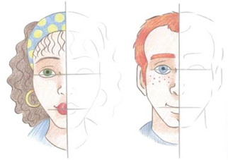

6. Coloreamos con lápices de colores o en escala de grises.

7. Detrás de la hoja deben estar los datos: Nombre. Grado. Año. - Actividad Nº 6. Proporciones del rostro: simetría.

**Ejemplos:**

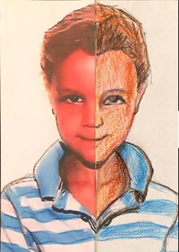 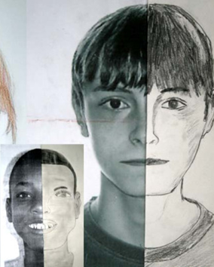

**Aclaraciones:**

- Mientras más grande sea la imagen, será más fácil poder observar los detalles y dibujarlos.

- No presiones el lápiz al dibujar, así puedes borrar las veces que sea necesario.

- No te preocupes si los dibujos no resultan como te gustaría. Te recuerdo que todo es cuestión de práctica, ten paciencia.

**ESPACIO CURRICULAR: EDUCACIÓN FÍSICA**

Hola chicos, nos vamos acercando al final de esta etapa, hemos recorrido juntos un largo camino, por eso con la foto que me envíen de este trabajo de los deportes alternativos vamos a armar un gran mural y será un hermoso recuerdo de Educación Física. ¡Que no falte nadie! Profe Ale

**Tema: Deportes alternativos**

**Objetivo:** Conocer diferentes tipos de deportes no convencionales que se puedan practicar en la escuela.

**¿Qué son los deportes alternativos?**

**Denominamos Deportes Alternativos a las actividades físicas y deportivas que surgen como “alternativa” a los deportes tradicionales, los deportes populares y los deportes ya instaurados en la sociedad.**

**Ejemplos:**

**Frisbee** (o la variedad de Ringo)

Surge a partir de lanzar un plato o disco evitando que caiga al suelo

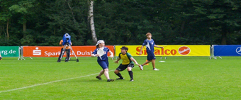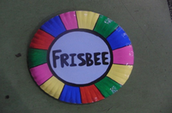

**Indiaca**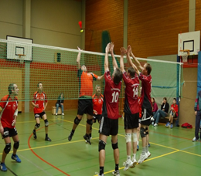

La indiaca es un deporte de equipo que se juega en una cancha similar a la de voleibol, pero golpeando con la mano una “pelota con plumas”. Ese elemento es fácil de construir y muy económico, sólo se necesita un pedazo de goma espuma o esponja, bolsitas de nylon y cinta.

**Actividad**: Realizar el disco de frisbee para jugar en el verano y practicar los pases.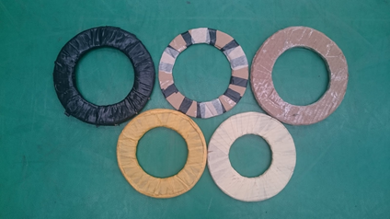

1. Recorta tres cartones del tamaño de un plato hondo, recorta el centro y pega las tres capas.

2. Decóralo con los colores que más te gusten, con lana, cintas, témperas o lo que tengas en casa.

**EVIDENCIA: Envía una foto tuya al mail** [**cesprofeale@gmail.com**](mailto:cesprofeale@gmail.com) **sosteniendo el frisbee, *así armamos un gran mural de toda la Promo 2020 de sexto grado como recuerdo de Educación Física.***

SITIO DE SEXTO

¿QUÉ NOS PASA?

